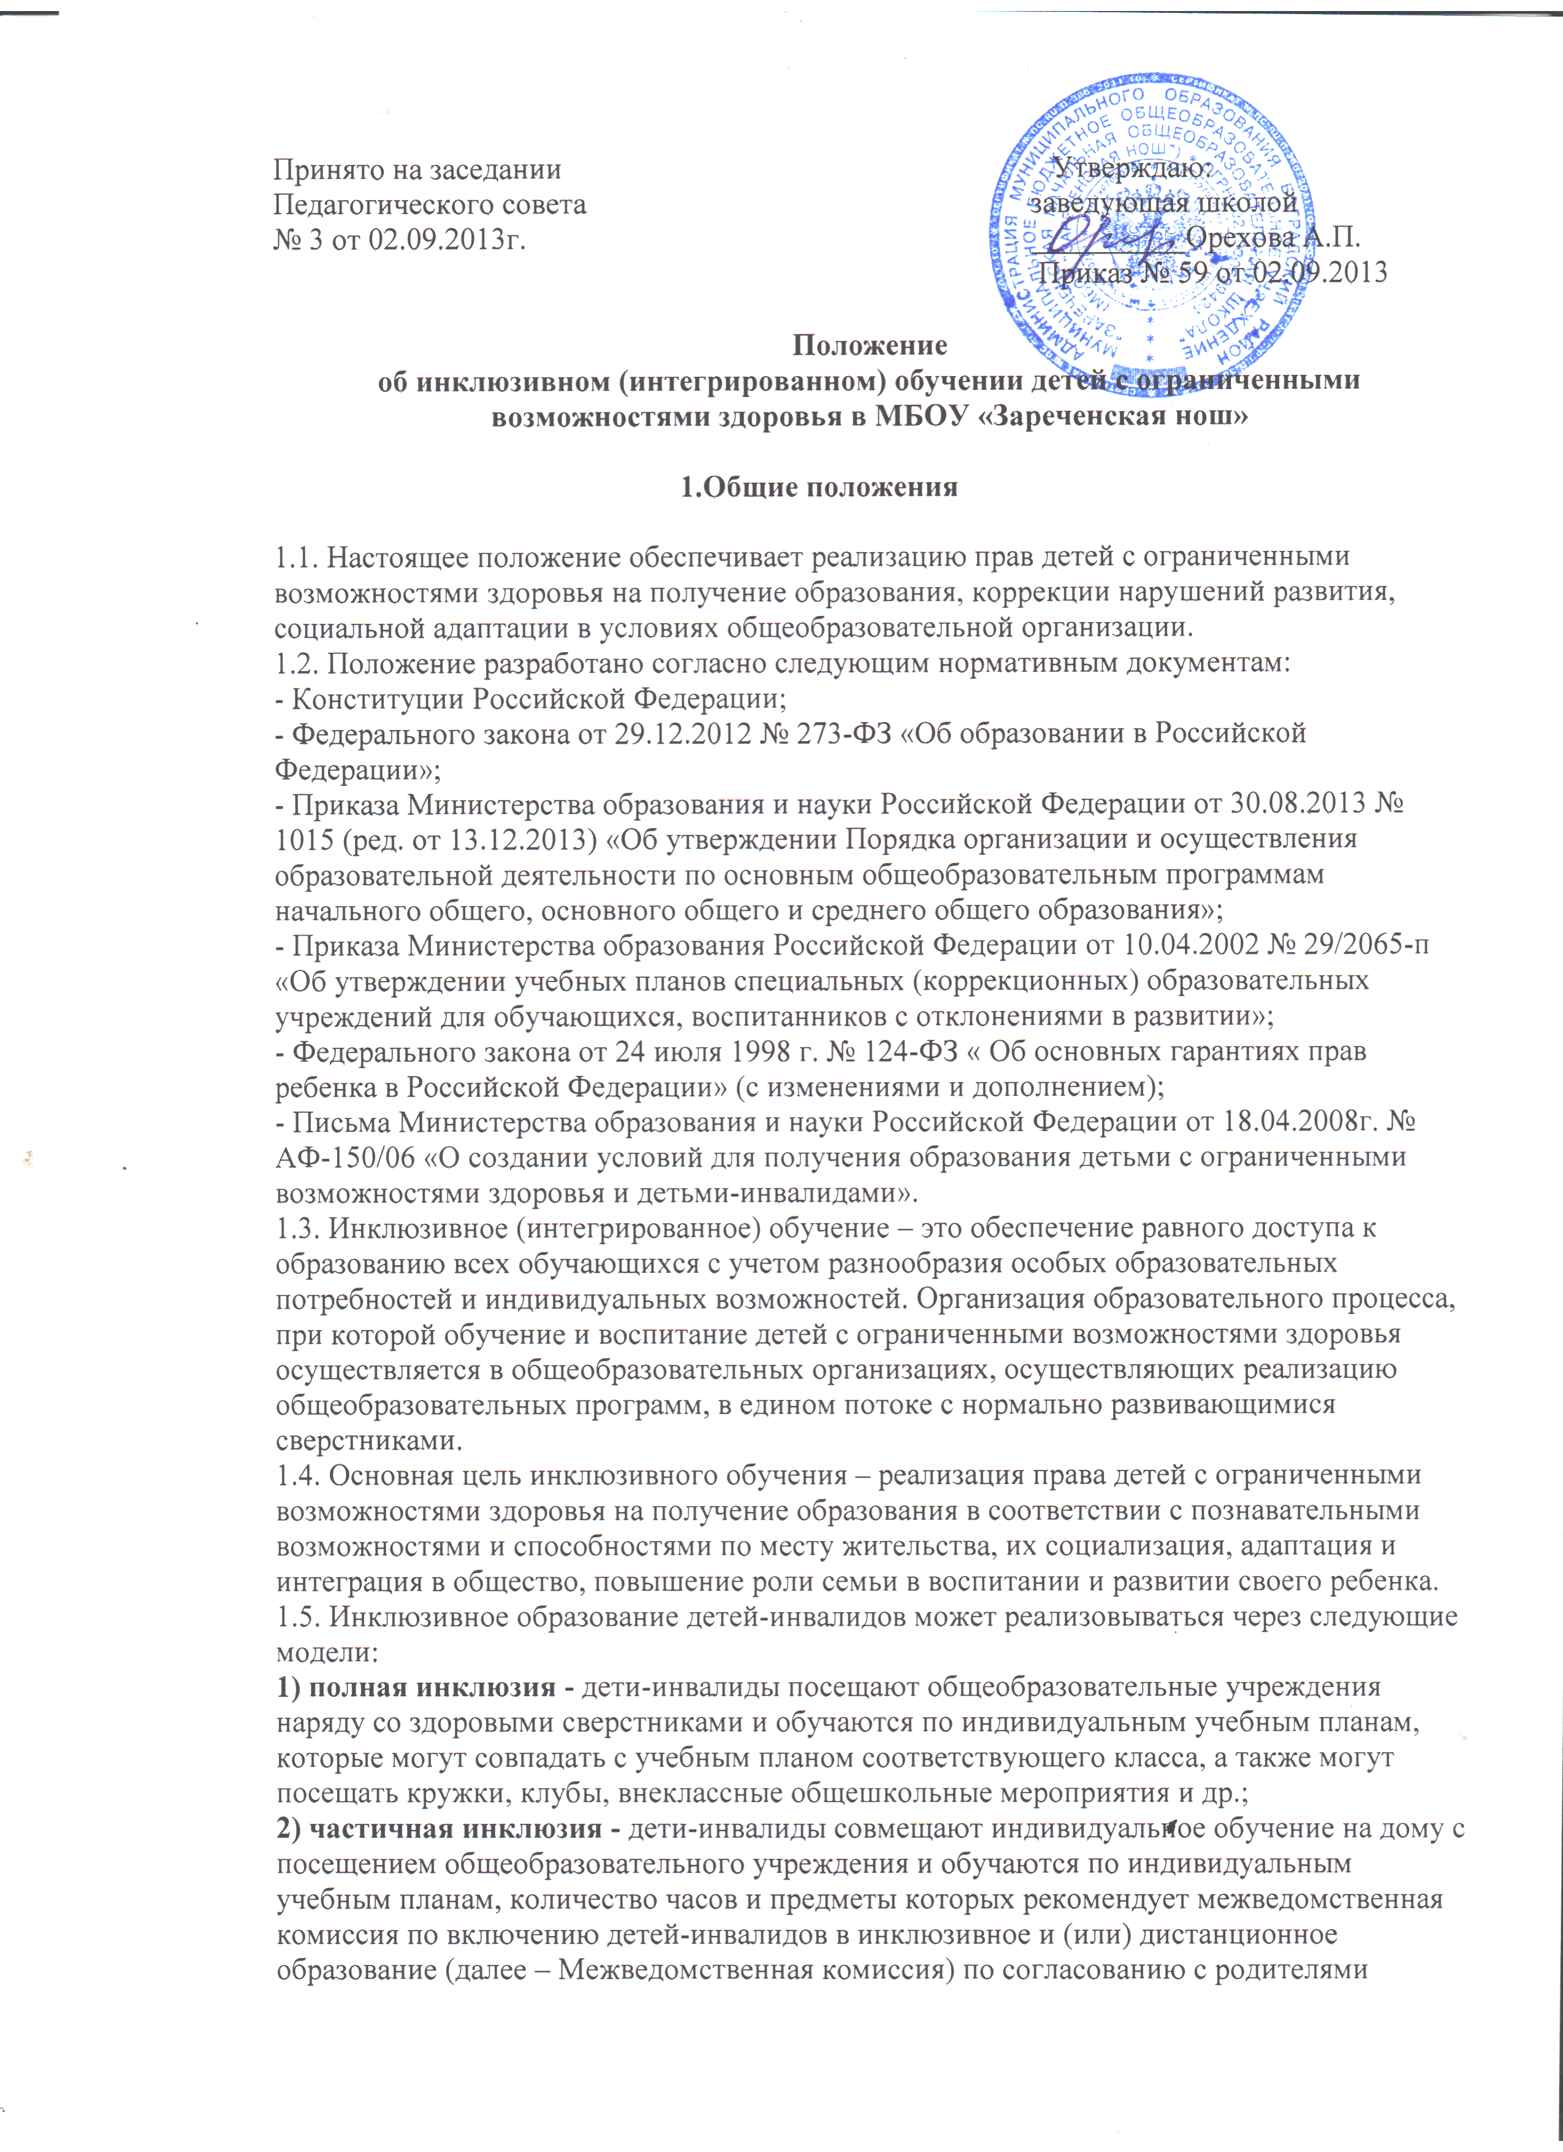
(законными представителями). Также дети-инвалиды могут посещать кружки, клубы, внеклассные общешкольные мероприятия и др., если это не противоречит рекомендациям Межведомственной комиссии;
3) внеурочная инклюзия - дети-инвалиды (инвалиды) обучаются только на дому и посещают кружки, клубы, внеклассные общешкольные мероприятия и др. в общеобразовательном учреждении по рекомендациям Межведомственной комиссии и по согласованию с родителями (законными представителями).
1.6. Контроль за освоением образовательных программ детьми-инвалидами (инвалидами) осуществляет администрация школы.
1.7.Зачисление ребенка с ограниченными возможностями здоровья в общеобразовательный класс осуществляется приказом заведующей школы с согласия родителей (законных представителей) и на основании рекомендаций психолого-медико-педагогической комиссии с указанием программы обучения.

2. Организация инклюзивного (интегрированного) обучения

2.4. Расписание учебных занятий для детей-инвалидов (инвалидов), обучающихся по модели «частичная инклюзия», составляется таким образом, чтобы образовательные программы по конкретному предмету полностью изучались либо на дому, либо в общеобразовательном учреждении. Расписание занятий согласовывается с родителями ребенка и утверждается заведующим.
2.5. Фамилии детей-инвалидов, обучающихся по моделям «частичная инклюзия» и «внеурочная инклюзия» и данные об успеваемости (результаты промежуточной (четвертные, полугодовые отметки), итоговой аттестации, перевод из класса в класс, выпуск из школы вносятся в классный журнал соответствующего класса.
На каждого такого обучающегося заводятся индивидуальные журналы, где учителя записывают даты занятий, содержание пройденного материала, количество часов и выставляют текущие отметки как за предметы индивидуального обучения на дому, так и за предметы, изучаемые в классе.
2.6. Контроль за своевременным проведением занятий, за выполнением учебных программ осуществляет школа.
2.7. Ответственность за жизнь и здоровье детей-инвалидов в пути следования к общеобразовательному учреждению и обратно несут родители (законные представители).
2.8. Ответственность за жизнь и здоровье детей-инвалидов в общеобразовательном учреждении несет учреждение.
3.Обязательная документация по организации инклюзивного образования.
3.1. Заключение комиссии по включению детей-инвалидов в инклюзивное образование, в котором должно быть прописано:
- рекомендуемая учебная нагрузка на учащегося (количество дней в неделю, часов в день);
- оборудование технических условий (при необходимости);
- сопровождение и (или) присутствие родителей (законных представителей) во время учебного процесса (при необходимости);
- возможность получения дополнительного образования;
- организация психолого-педагогического сопровождения обучающегося с указанием специалистов и допустимой нагрузки (количество часов в неделю).
3.2. Заявление родителей с обязательным указанием цели инклюзивного образования для их ребенка, часов аудиторной учебной нагрузки, дополнительного образования, психолого-педагогического сопровождения в соответствии с рекомендациями ПМПК.
3.3. Приказ общеобразовательного учреждения об организации инклюзивного образования для ребенка-инвалида (инвалидов), в котором должна быть указана аудиторная учебная нагрузка на обучающегося инклюзивно, сопровождение и (или) присутствие родителей (законных представителей) во время учебного процесса (при необходимости), часы дополнительного образования (если оно рекомендовано Межведомственной комиссией), организация психолого-педагогического сопровождения, а также возложение ответственности за жизнь и здоровье обучающегося на педагогических и (или) административных работников общеобразовательного учреждения.
3.4. Индивидуальный учебный план ребенка-инвалида с полной учебной нагрузкой (с учетом индивидуального обучения на дому, инклюзивного образования, дистанционного образования (при наличии) в соответствии с прилагаемой формой.
3.5. План воспитательной работы учреждения, который должен включать в себя мероприятия, связанные с просветительской деятельностью, направленные на воспитание у учащихся, педагогов и родителей гуманного отношения к инвалидам; проведение мониторинговых исследований, опросов, анкетирования с целью изучения общественного мнения по вопросам инклюзивного образования и др.

Утверждено:
Зав.школой:

Таблица-сетка часов индивидуального учебного плана
_____________________________
______(Ф.И.О. обучающегося)_________
наименование общеобразовательного учреждения
№ п/п | Учебные предметы | Изучение предметов |  |  | Количество часов
№ п/п | Учебные предметы | на дому | частично инклюзивно | с использованием дистанционных технологий | Количество часов
ИТОГО:

